**2007年江苏高考生物真题及答案**

**一、单项选择题：**本题包括26小题，每小题2分，共计52分。每小题只有一个选项最符合题意。

1．下列不属于植物体内蛋白质功能的是

A．构成细胞膜的主要成分 B．催化细胞内化学反应的酶

C．供给细胞代谢的主要能源物质 D．根细胞吸收矿质元素的载体

2．植物通过蒸腾作用散失的水量达总吸水量的99％。对蒸腾作用意义的叙述不正确的是

A．促进水分的吸收 B．吸收无机盐的动力

C．促进水分和无机盐的运输 D．降低叶片的温度

3．在荠菜胚的发育过程中，从周围组织中吸收并运送营养物质供球状胚体发育的结构是

A．胚芽 B．胚轴 C．胚根 D．胚柄

4．下列关于人体健康与营养物质关系的说法不正确的是

A．营养不良的原因之一是食物种类过于单一

B．脂肪肝的形成与脂肪摄人多少无关

C．低血糖早期症状可通过及时补充糖含量多的食物来缓解

D．大病初愈者适宜进食蛋白质含量丰富的食物

5．下列关于植物生长素作用及其应用的叙述中，不正确的是

A．成熟细胞比幼嫩细胞对生长素更为敏感

B．顶端优势能够说明生长素作用的两重性

c．适宜茎生长的一定浓度的生长素往往抑制根的生长

D．可利用生长素类似物防止落花落果

6．下列关于生态因素对生物影响的说法错误的是

A．趋光性是农业害虫的共性

B．温暖地区的阔叶林多，而寒冷地区的针叶林多

C．水分过多或过少都会影响陆生生物的生长和发育

D．各种生态因素对生物的影响具有综合性

7．优生，就是让每个家庭生育健康的孩子。下列与优生无关的措施是

A．适龄结婚，适龄生育 B．遵守婚姻法，不近亲结婚

C．进行遗传咨询，做好婚前检查 D．产前诊断，以确定胎儿性别

8．关于细胞结构与功能关系的描述中，错误的是

A．细胞质基质不能为细胞代谢提供ATP

B．细胞膜上的糖蛋白与细胞表面的识别有关

C．细胞核是细胞遗传特性和细胞代谢活动的控制中心

D．细胞若失去结构的完整性将大大缩短其寿命

9．a、b、c、d分别是一些生物细胞某个分裂时期的示意图，下列有关描述正确的是

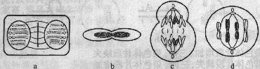

A．a图表示植物细胞有丝分裂中期 B．b图表示人红细胞分裂的某个阶段

C．c图细胞分裂后将产生1个次级卵母细胞和1个极体 D．d图细胞中含有8条染色单体

10．某生物小组进行无土栽培实验，观察不同矿质元素对南瓜植株生长发育的影响。在4组单因素缺素培养实验中，他们观察到其中一组的表现为老叶形态、颜色正常，但幼叶颜色异常，呈黄白色。该组缺乏的元素是

A．K B．P C．Mg D．Fe

11．内蒙古呼伦贝尔草原上的牧民以养羊为主业。近年来的过度放牧致使草原退化，也使分布在这里的野生黄羊种群密度大幅度下降，面临濒危。针对这一事实，下列观点不正确的是

A．过度放牧降低了草原生态系统的自动调节能力 B．家羊是草原生态系统的外来人侵物种

C．野生黄羊与家羊之间是竞争关系 D．草原生态保护与牧业发展之间产生了矛盾

12．植物种子萌发出土前的代谢方式是

A．自养、厌氧 B．异养、需氧 C．自养、需氧 D．异养、厌氧和需氧

13．下列关于人体内环境的描述中，错误的是

A．血浆的主要成分包括水、葡萄糖、血红蛋白和激素等

B．免疫对内环境稳态具有重要作用

C．HCO3-、HPO22一等参与维持血浆pH相对稳定

D．淋巴细胞生活的液体环境是淋巴、血浆等

14．基因突变是生物变异的根本来源。下列关于基因突变特点的说法正确的是

A．无论是低等还是高等生物都可能发生突变 B．生物在个体发育的特定时期才可发生突变

C．突变只能定向形成新的等位基因 D．突变对生物的生存往往是有利的

15．果蝇的体色由常染色体上一对等位基因控制，基因型BB、Bb为灰身，bb为黑身。若人为地组成一个群体，其中80％为BB的个体，20％为bb的个体，群体随机交配，其子代中Bb的比例是

A．25％ B．32％ C．50％ D．64％

16．下图为一个真核基因的结构示意图，根据图中所示，对该基因特点叙述正确的是



A．非编码区是外显子，编码区是内含子 B．非编码区对该基因转录不发挥作用

C．编码区是不连续的 D．有三个外显子和四个内含子

17．对于多细胞生物而言，下列有关细胞生命历程的说法正确的是

A．细胞分化导致细胞中的遗传物质发生改变 B．细胞癌变是所有细胞都要经历的一个阶段

C．细胞衰老时细胞呼吸的速率减慢 D．细胞死亡是细胞癌变的结果

18．某些类型的染色体结构和数目的变异，可通过对细胞有丝分裂中期或减数第一次分裂时期的观察来识别。a、b、c、d为某些生物减数第一次分裂时期染色体变异的模式图，它们依次属于

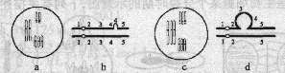

A．三倍体、染色体片段增加、三体、染色体片段缺失

B．三倍体、染色体片段缺失、三体、染色体片段增加

C．三体、染色体片段增加、三倍体、染色体片段缺失

D．染色体片段缺失、三体、染色体片段增加、三倍体

19．若以鸡蛋蛋白液为材料进行蛋白质鉴定实验，发现蛋白液与双缩脲试剂发生反应后会粘固在试管壁上。下列关于这一现象形成原因的描述中正确的是

A．鸡蛋蛋白液稀释不够，搅拌不匀 B．只添加了双缩脲试剂A，未添加双缩脲试剂B

C．鸡蛋蛋白液不是合适的实验材料 D．蛋白液与双缩脲试剂的反应时间不够长

20．人体生命活动的正常进行主要是在神经系统的调节作用下完成的。下列说法错误的是

A．效应器由运动神经末梢和它所支配的肌肉、腺体组成

B．兴奋以电信号的形式沿着神经纤维传导

C．神经元之间的兴奋传递是单方向的

D．条件反射的建立与脊髓等低级中枢无关

21．在采用鸡血为材料对DNA进行粗提取的实验中，若需进一步提取杂质较少的DNA，可以依据的原理是

A．在物质的量浓度为0．14 mol／L的氯化钠溶液中DNA的溶解度最小

B．DNA遇二苯胺在沸水浴的条件下会染成蓝色

C．DNA不溶于酒精而细胞中的一些物质易溶于酒精

D．质量浓度为0．1g／mL的柠檬酸钠溶液具有抗凝血作用

22．不同的微生物对营养物质的需要各不相同。下列有关一种以CO2为惟一碳源的自养微生物营养的描述中，不正确的是

1. 氮源物质为该微生物提供必要的氮素 B．碳源物质也是该微生物的能源物质

C．无机盐是该微生物不可缺少的营养物质 D．水是该微生物的营养要素之一

23．下列为某一遗传病的家系图，已知I一1为携带者。可以准确判断的是

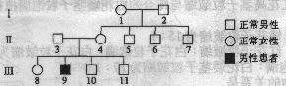

A．该病为常染色体隐性遗传 B．II-4是携带者

c．II一6是携带者的概率为1／2 D．Ⅲ一8是正常纯合子的概率为1／2

24．海洋渔业生产中，合理使用网眼尺寸较大的网具进行捕捞，有利于资源的可持续利用。下列不正确的解释是

A．更多幼小的个体逃脱，得到生长和繁殖的机会 B．减少捕捞强度，保持足够的种群基数

C．维持良好的年龄结构，有利于种群数量的恢复 D．改变性别比例，提高种群出生率

25．某自然保护区以国家一级重点保护动物东北虎和其生存环境为保护对象，近年来发生了几起进入保护区内的家畜被虎捕食、人被虎咬伤的事件。最合理的应对办法是

A．加强虎的生存环境保护，尽量减少人为干扰

B．捕获肇事虎，送动物园或动物救护中心进行迁地保护

C．捕获肇事虎，放归其他自然保护区

D．人工增投家畜，满足虎捕食需要

26．右图为探究CO2是否为植物光合作用原料的实验装置示意图。其中a为实验装置，b为对照装置。有关用塑料袋扎紧花盆的实验设计思路是

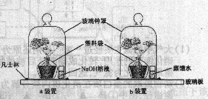

A．确保植株与外界空气进一步隔绝 B．排除土壤中微生物代谢活动的干扰

C．防止NaOH溶液对植物根系的影响 D．避免土壤中自养微生物光合作用形成淀粉

**二、多项选择题：**本题包括6小题,每小题3分，共计18分。每小题有不止一个选项符合题意。每小题全选对者得3分，其他情况不给分。

27．植物必需的矿质元素主要是由根系从土壤中吸收而来。影响根系吸收矿质元素的外界条件包括

A．土壤通气状况 B．土壤温度 C．土壤含水量 D．土壤微生物

28．细胞减数第一次分裂过程中会出现

A．同源染色体配对(联会) B．四分体中的非姐妹染色单体之间交叉、互换

C．同源染色体彼此分离 D．姐妹染色单体分离

29．动物细胞体外培养时，通常要在培养基中补充一定浓度的某些物质。右图是血清对正常细胞和癌细胞培养影响的实验结果。从该图提供的信息可以获得的正确结论有

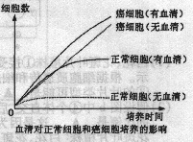

A．正常细胞与癌细胞的增殖速率相同 B．有无血清对正常细胞培养的影响不同

C．培养基中补充血清有助于正常细胞的培养 D．培养基中是否补充血清对癌细胞的培养影响不大

30．人体的特异性免疫包括细胞免疫和体液免疫，下列属于细胞免疫功能的是

A．裂解病毒感染的细胞 B．合成抗体抑制病菌繁殖

C．分泌淋巴因子以增强免疫效应 D．形成抗毒素使细菌外毒素丧失毒性

31．已知豌豆红花对白花、高茎对矮茎、子粒饱满对子粒皱缩为显性，控制它们的三对基因自由

组合。以纯合的红花高茎子粒皱缩与纯合的白花矮茎子粒饱满植株杂交，F2代理论上为

A．12种表现型

B．高茎子粒饱满：矮茎子粒皱缩为15：1

C．红花子粒饱满：红花子粒皱缩：白花子粒饱满：白花子粒皱缩为9：3：3：1

D．红花高茎子粒饱满：白花矮茎子粒皱缩为27：1

32．根瘤菌与豆科植物的关系是

A．根瘤菌只有侵入到豆科植物的根内才能固氮

B．根瘤菌与豆科植物之间是寄生关系

C．豆科植物供给根瘤菌有机物，根瘤茵供给豆科植物氨

D．根瘤菌为豆科植物提供生长素

三、综合题：本题包括10小题。共计80分。

33．(10分)下图是氮在土壤、植物和动物之间的转化示意图。

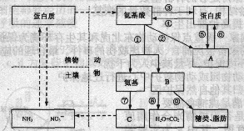

(1)大气中的氮主要经过 ▲ 作用还原为NH3，然后被植物利用。土壤中的NH3也可经

硝化细菌的作用，转化成硝酸盐后被植物吸收。在 ▲ 情况下，硝酸盐可被一些细

菌最终转化为氮气，返回大气中。

(2)动物摄取的蛋白质在消化道内被分解为各种氨基酸，这些氨基酸进入细胞后有3个代谢途径，图中①是 ▲ ；②是 ▲ ；③是 ▲ 。

(3)若图中的氨基酸是丙氨酸，则图中B是 ▲ 。若图中的氨基酸是谷氨酸，A是丙氨酸，则②过程接受氨基的糖代谢中间产物是 ▲ 。若图中的氨基酸只能从食物中获得，则称为 ▲ 。

(4)氮返回土壤主要有两个途径：一是图中⑦产生的 ▲ (图中C)进入土壤；二是植物和动物遗体中的含氮物质被土壤中的 ▲ 形成氨而进入土壤。

34．(8分)藏报春的叶片有绿色、白色、花斑三种类型，属于细胞质遗传；花色由一对核基因R、

r控制，基因型RR为红色，Rr为粉红色，rr为白色。

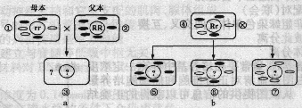

(1)白花、花斑叶片植株①接受花粉，红花、绿色叶片植株②提供花粉，杂交情况如图a所示。根据细胞质遗传和细胞核遗传的特点，①向③传递 ▲ ，而②向③传递 ▲ 。

③的叶片类型可能是 ▲ 。

(2)假设图b中④个体自交，后代出现绿色叶片植株⑤：花斑叶片植株⑥：白色叶片植株⑦的比例是 ▲ ，这是因为细胞质遗传物质的分离具有 ▲ 的特点；后代出现红花、花斑叶片植株：白花、花斑叶片植株的比例是 ▲ 。

35．(8分)细胞内的各种生物膜在结构上既有明确的分工，又有紧密的联系。结合下面关于溶酶体(一类含多种水解酶、具有单层膜的囊状细胞器)发生过程和“消化”功能的示意图，分析回答下列问题。

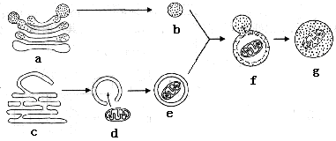

(1)b是刚形成的溶酶体，它起源于细胞器a；e是由膜包裹着衰老细胞器d的小泡，而e的

膜来源于细胞器c。由图示可判断：a是 ▲ ，c是 ▲ ，d是 ▲ 。

(2)f表示b与e正在融合，这种融合过程反映了生物膜在结构上具有 特点。

(3)细胞器a、b、c、d膜结构的主要成分是 ▲ 等。

(4)细胞器膜、 ▲ 和 ▲ 等结构，共同构成细胞的生物膜系统。生物膜的研究具有广泛的应用价值，如可以模拟生物膜的 ▲ 功能对海水进行淡化处理。

36．(9分)下图为植物新陈代谢示意图。请根据图示回答下列问题。

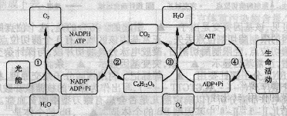

(1)①过程发生在叶绿体 ▲ 上，其中光能向电能的转换由 ▲ 分子完成。光照下该分子转变成 ▲ ，夺取水分子中的 ▲ 。

(2)在②过程中，NADPH的作用是 ▲ 。

(3)③过程表示 ▲ 呼吸，它发生在 ▲ 中。

(4)④过程中的能量由ATP中的 ▲ 水解释放。

37．(5分)正常情况下，人体内血液、组织液和细胞内液中K+的含量能够维持相对稳定。

(1)尝试构建人体内K+离子的动态平衡模型(①在图形框中用箭头表示②不考虑血细胞、血管壁细胞等特殊细胞)。请在答题卡指定位置作答。

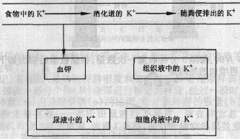

(2)消化道中K+进入小肠绒毛上皮细胞的方式是 ▲ 。

(3)K+主要经肾脏随尿液排出，其排出特点是 ▲ ，所以长期不能进食的病人，应注意适当补充钾盐。

38．(8分)单基因遗传病可以通过核酸杂交技术进行早期诊断。镰刀型细胞贫血症是一种在地中海地区发病率较高的单基因遗传病。已知红细胞正常个体的基因型为BB、Bb，镰刀型细胞贫血症患者的基因型为bb。有一对夫妇被检测出均为该致病基因的携带者，为了能生下健康的孩子，每次妊娠早期都进行产前诊断。下图为其产前核酸分子杂交诊断和结果示意图。

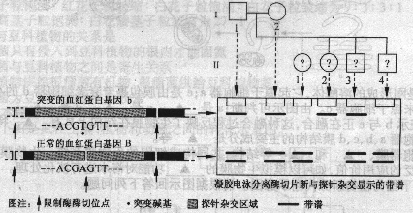

(1)从图中可见，该基因突变是由于 ▲ 引起的。巧合的是，这个位点的突变使得原来正常基因的限制酶切割位点丢失。正常基因该区域上有3个酶切位点，突变基因上只有2个酶切位点，经限制酶切割后，凝胶电泳分离酶切片段，与探针杂交后可显示出不同的带谱，正常基因显示 ▲ 条，突变基因显示 ▲ 条。

(2)DNA或RNA分子探针要用 ▲ 等标记。利用核酸分子杂交原理，根据图中突变基因的核苷酸序列(…ACGTGTT…)，写出作为探针的核糖核苷酸序列 ▲ 。

(3)根据凝胶电泳带谱分析可以确定胎儿是否会患有镰刀型细胞贫血症。这对夫妇4次妊娠的胎儿Ⅱ-l～II-4中基因型BB的个体是 ▲ ，Bb的个体是 ▲ ，bb的个体是 ▲ 。

39．(8分)将一个土豆(含有过氧化氢酶)切成大小和厚薄相同的若干片，放人盛有一定体积和浓度的过氧化氢溶液的针筒中(如下图所示)，以探究酶促反应的相关问题。根据实验现象与数据分析答题。

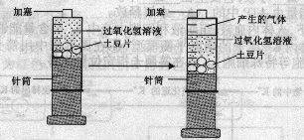

(1)若土豆片为4片时，每隔5分钟收集一次数据，根据数据绘制出如下曲线图。20分钟后，气体量不再增加的原因是 ▲ 。

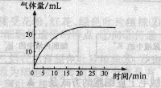

(2)若土豆片为8片时，和上述实验所得的曲线(实线)相比，实验结果的曲线最可能是下列 ▲ 图中的虚线。如果要获得更多的气体，在不改变溶液体积的条件下，可采取的方法是 ▲ ，其结果可用 ▲ 图中的虚线表示。

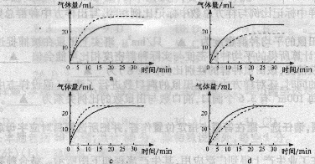

(3)为保证上述实验的科学性，需要控制的其他外界因素有 ▲ 。

40．(11分)为研究环境污染物对某湖泊中生物的影响，一组学生开展了研究性学习。他们首先选取了该湖泊中5种不同的生物A、B、C、D、E，并对其进行消化道内食物组成的分析；然后又请当地一所湖泊研究所的专家对这5种生物体内2种污染物的含量进行了测定；再将研究数据绘制成下表。

|  |  |  |  |  |
| --- | --- | --- | --- | --- |
| 生物种类 | | 消化道内食物组成 | 千克体重污染物含量／mg | |
| 汞 | 某种杀虫剂 |
| A | 鱼(甲) | 鱼(乙) | 78 | 96 |
| B | 河蚌 | 水蚤、小球藻 | 25 | 57 |
| C | 小球藻 | / | 3 | 5 |
| D | 鱼(乙) | 水蚤 | 10 | 31 |
| E | 水蚤 | 小球藻 | 5 | 15 |

(1)为更直观地表达研究结果，请尝试利用上表中的数据，在所给坐标上规范绘制柱形图，以比较5种生物体内2种污染物的含量。请在答题卡指定位置作答。

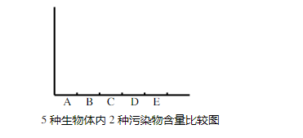

(2)根据上表提供的信息，以食物网的形式表示5种生物之间的营养关系(以A、B、C、D、E

代表5种生物)。

▲ _____

41．(6分)“标志(记)重捕法”是动物种群密度调查中的一种常用取样调查法：在被调查种群的生存环境中，捕获一部分个体(M)全部进行标记后释放，经过一段时间后进行重捕，根据重捕中标记个体数(m)占总捕获数(r1)的比例，估计该种群的数量(N)。某研究机构对我国北方草原一种主要害鼠——布氏田鼠进行了调查。调查样方总面积为2hm。(1hm2=10000m2)，随机布设100个鼠笼，放置l夜后，统计所捕获的鼠数量、性别等，进行标记后放归；3日后进行重捕与调查。所得到的调查数据如下表。

|  |  |  |  |  |
| --- | --- | --- | --- | --- |
|  | 捕获数／只 | 标记数／只 | 雌性个体数 | 雄性个体数 |
| 初捕 | 32 | 32 | 14 | 18 |
| 重捕 | 36 | 4 | 18 | 18 |

(1)假定重捕取样中标记比例与样方总数中标记比例相等，写出样方中种群总数(N)的计算公式 ▲ 。

(2)该草地布氏田鼠的平均种群密度为 ▲ 只／hm2。事实上田鼠在被捕捉过一次后更难捕捉，上述计算所得的平均种群密度与实际种群密度相比可能会偏 ▲ 。

(3)综合两次捕获情况，该田鼠种群的性别比例(♀／♂)为 ▲ 。

(4)在上述调查的同时，还对样方中布氏田鼠的洞口数进行了调查(假设样方中只有这一种鼠)，平均每100m2有3．6个洞口，洞口数与田鼠数的比例关系为 ▲ 。

42．选做题(7分)

本题有A、B两题，请任选一题在答题卡指定位置作答，并把所选题目对应字母后的方框涂满涂黑。

A题．发酵工程在工业生产上得到广泛应用，其生产流程如下图所示。结合赖氨酸或谷氨

酸的生产实际，回答相关问题。

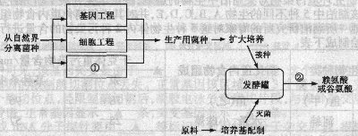

(1)人工控制微生物代谢的措施包括 ▲ 和 ▲ 。目前采用①▲ 已经选育出不能合成高丝氨酸脱氢酶的 ▲ 新菌种。

(2)在发酵过程中，产物源源不断地产生。这说明赖氨酸或谷氨酸的生产采用了 ▲ 的发酵方式。在生产过程中，由于赖氨酸或谷氨酸的发酵菌种为 ▲ ，常需增加通氧量。当发酵生产的产品是代谢产物时，还要采用② ▲ 等分离提纯的方法进行提取。

B题．很久以前科学家在土壤中发现了某种细菌能制造一种对昆虫有毒的蛋白质，当时许多人就想把编码这一蛋白质的基因(抗虫基因)转移到农作物中，以降低昆虫对农作物造成的危害。20世纪90年代，美国科学家采用基因工程技术首次培育出抗虫玉米新品种。下图为这一转基因玉米的主要培育过程。

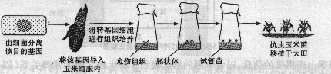

(1)获得特定目的基因的途径除了从该细菌中直接分离抗虫基因外，还可以 ▲ 。将目的基因与运载体结合时必须用 ▲ 酶和DNA连接酶。在基因工程中，常用的运载体有

▲ 等，而作为运载体必须具备相应的条件，例如应具有 ▲ 以便进行筛选。

(2)由转基因玉米细胞经过 ▲ 形成愈伤组织，然后发育成胚状体和试管苗。若要制备转基因玉米的人工种子，可选择上述实验过程中的 ▲ 再包裹合适的 ▲ 等。

**参考答案**

一、单项选择题：本题包括26小题，每小题2分，共计52分。

1．C 2．B 3．D 4．B 5．A 6．A 7．D 8．A 9．D 10．D 11．B 12．D 13．A 14．A 15．B 16．C 17．C 18．C 19．A 20．D 21．C 22．B 23．B 24．D 25．A 26．B

二、多项选择题：本题包括6小题，每小题3分，共计18分。每小题全选对者得3分，其他情况

不给分。

27．ABCD 28．ABC 29．BCD 30．AC 31．CD 32．AC

三、综合题：本题包括10小题，共计80分。除特殊说明外，每空1分。

33．(10分)(1)生物固氮 氧气不足

(2)脱氨基 氨基转换(或转氨基) 合成

(3)丙酮酸 丙酮酸 必需氨基酸

(4)尿素 微生物分解

34．(8分)(1)细胞核和细胞质遗传物质 细胞核遗传物质

绿色叶片、花斑叶片、白色叶片

(2)不定的 随机不均等 1：l

35．(8分)(1)高尔基体 内质网 线粒体

(2)流动性

(3)蛋白质和磷脂

(4)细胞膜 核膜 选择透过

36．(9分)(1)囊状结构薄膜 特殊状态的叶绿素a 强氧化剂 电子

(2)作为供能物质和还原剂

(3)有氧 细胞质基质和线粒体

(4)高能磷酸键

37．(5分)(1)

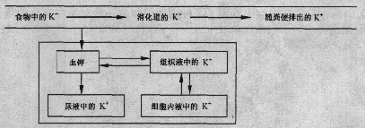

(2)主动运输

(3)多吃多排，少吃少排，不吃也排(或不吃也排)

38．(8分)(1)碱基对改变(或A变成T) 2 1

(2)放射性同位素(或荧光分子等) …UGCACAA…

(3)Ⅱ一l和Ⅱ一4 Ⅱ一3 Ⅱ一2

39．(8分)(1)过氧化氢量有限

(2)c 增加过氧化氢浓度 a

(3)温度(或光照或气压等)

40．(11分)

(1)

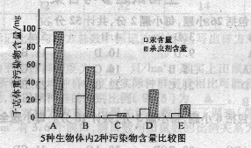

(2)



41．(6分)(1)N=Mn／m

(2)144 高

(3)8／9(或32／36)

(4)2．5 ：1

42．选做题(7分)

A题 (1)改变微生物遗传特性 控制生产过程中的各种条件 诱变育种 黄色短杆菌

(2)连续培养 好氧菌 萃取(或蒸馏或离子交换等)

B题 (1)人工合成 同种限制 质粒(或动植物病毒或噬菌体等) 标记基因

(2)脱分化(或去分化) 胚状体 人造种皮